TP3
Utilisation de la bibliothèque de symboles et des blocs IP (Intellectual Properties)
____

Rappel :
Les IP (intellectual properties) sont des blocs fonctionnels paramétrables que l’on peut insérer dans un schéma ou
dans un fichier VHDL.

But du TP :
Fabriquer un signal numérique sinusoïdal et l’envoyer sur un convertisseur R/2R.

Principe :
Un compteur balaye en boucle les adresses d’une mémoire contenant les échantillons du signal :
Horloge

Compteur binaire

Mémoire
FPGA

Convertisseur
R/2R

Oscilloscope

Ouvrir un nouveau projet en mode schéma comme dans le TP2.

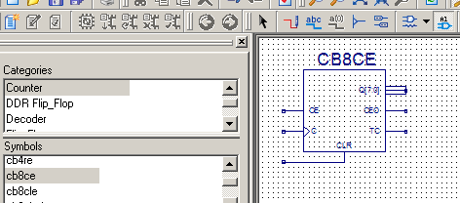
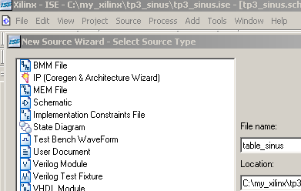
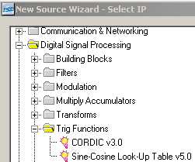
Insérer un compteur binaire à 8 bits provenant de la bibliothèque des symboles de Xilinx
Ajouter un nouveau fichier source au projet
Sélectionner « IP Coregen..
et choisir un nom de fichier

Sélectionner l’IP à configurer

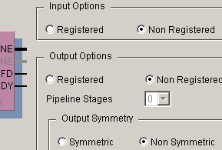
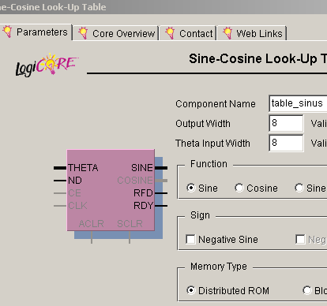
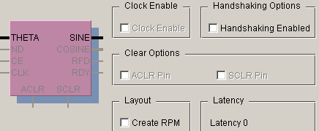
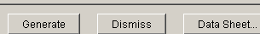
Choisir les adresses et les
données codées avec 8 bits
(table de 256 mots de 8bits)

Consulter le fichier d’aide pour connaître le rôle des
Signaux ND , RFD et RDY

Pas de synchronisation

-128 à 127

Pas de signaux de contrôle
Construire le composant

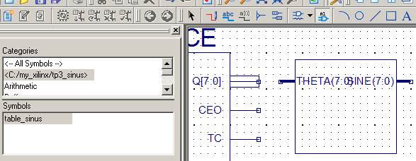
Placer le nouveau composant sur le schéma

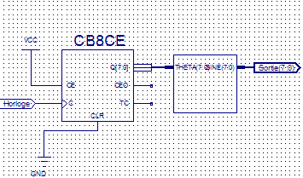

Interconnecter les composants (voir TP2)

Placer et renommer les entrées/sorties

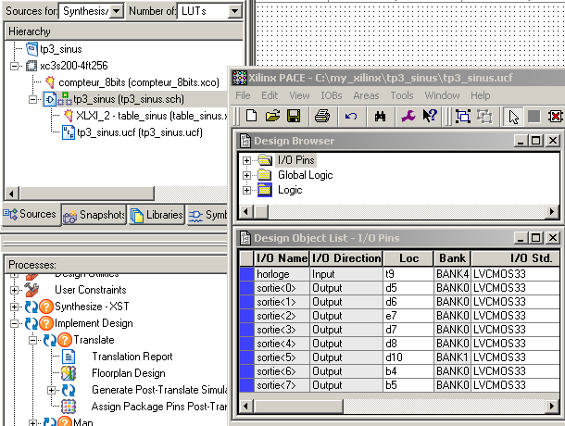
Attention : Pour associer des broches du FPGA aux entrées sorties utiliser ici le sous-menu :
« Assign Package Pins Post-Translate »

Travail demandé :

1) Créer et charger le fichier de configuration dans le FPGA par l’interface JTAG. (voir fin du TP2)
et observer à l’oscilloscope le signal obtenu :

a) Mesurer sa fréquence et comparer avec la fréquence théorique.

Le signal est formé de morceaux de sinusoïdes décalés car le réseau R/2R ne peut pas fournir de tensions négatives : Vs varie de 0 à 3.3V lorsque la sortie numérique varie de 0 à 255 (unsigned).
Pour obtenir une vrai forme sinusoïdale il faut translater la sortie numérique –128/127 vers 0/255.
Cela peut-être obtenu en inversant simplement le bit de signe (équivalent à ajouter 128).

b) Créer un nouveau fichier VHDL « Change_signe.vhd » qui effectue ce travail, transformer ce fichier en symbole, l’insérer dans le schéma, charger le nouveau fichier de configuration dans le FPGA et relever précisément le signal obtenu à l’oscilloscope.

- 3) On souhaite obtenir un signal sinusoïdal très précis de fréquence 1000Hz.

- - Proposer une solution dérivée du TP précédent, expliquer et évaluer l’incertitude sur la
- fréquence obtenue en prenant une incertitude relative de 1% pour l’oscillateur de la carte.

- Vérifier à l’oscilloscope et faire valider le résultat par l’enseignant.

